«Переводчик мансийского языка»
Веб-сервис, предназначен для осуществления перевода текстов с мансийского на русский и с русского на мансийский. Сервис использует алгоритмы и методы машинного обучения для анализа структуры и контекста текста, а затем генерирует вывод на необходимом языке.
На странице предполагается следующие окна:
- Блок с вводом параметров;
- Окно ввода текста;
- Окно вывода результата.
Блок ввода значений параметров
Предполагается выбор пользователем между двумя языками: «Мансийский» и «Русский».
Кнопка смены языка позволяет переключиться между языками, менять направление перевода.
Окно ввода текста:
- Осуществляется пользователем ввод текста на выбранном языке, в соответствии с которым выводится текст в другом блоке;
- Вывод ограничений по количеству символов (количество оставшихся символов и максимально установленное количество);
- Электронная клавиатура, подстраиваемая под выбранный пользователем язык. Выводит клавиатуру, учитывающую специфику и символики выбранного для ввода языка.
Окно вывода текста:
- Отображение текста, переведенный с исходного языка на целевой язык;
- Копирование выводимого перевода. При нажатии на кнопку «Копировать» пользователь получает возможность скопировать выведенный перевод в буфер обмена;
- Автоматическое обновление окна вывода перевода при вводе текста с анимацией загрузки для индикации запущенного процесса перевода.
Аналоги:
Китайский словарь и переводчик онлайн - Чжунга (zhonga.ru)
Русско-татарский переводчик – TatSoft.Переводчик (translate.tatar)
Макет:
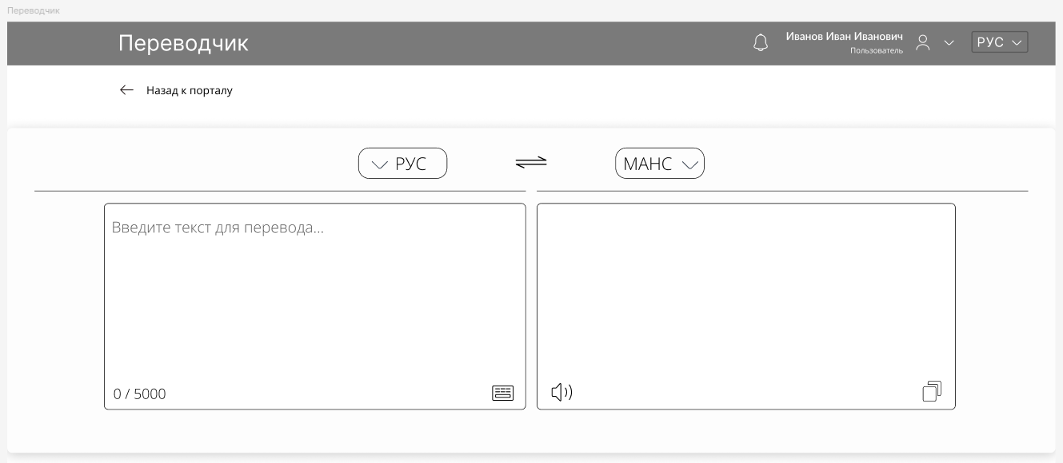
Приложение 1. Анализ аналогов разрабатываемого
Портала мансийского языка

Наименование | Потенциальный раздел | Заимствование | Ссылка
Наиболее значимые
Татарский переводчик | Раздел с переводчиком | Дизайн, макет переводчика, дополнительный функционал | Русско-татарский переводчик – TatSoft.Переводчик (translate.tatar)
Zhonga.ru | Словарь | Примерный интерфейс выводимого окна с переводом слова, его использования, структура перевода | Китайский словарь и переводчик онлайн - Чжунга (zhonga.ru)
Портал финского и шведского языков | Языковой центр/Главная страница | Категоризация основной информации по функционалу языкового раздела. Примерный макет при переходе в раздел «Языковой центр» | Финский и шведский языки (infofinland.fi)
Справочно-информационный портал башкирского языка | Словарь | Функционал поиска, добавление характерных букв для ввода на выбранном языке  Примерный вид результатов поиска в словаре | Справочно-информационный портал башкирского языка | Белемле.ру (belemle.ru)
Справочно-информационный портал башкирского языка | Справка | Реализация функционала вопросной формы к операторам сайта. Публикация списка вопросов и ответов к ним, обеспечив общий доступ
Коми кыв | Словарь | Функционал ввода слов с использованием клавиатуры, поиска по словарю  Реализация аудио произношения слов  Деление списка по частотам произношения | Учим коми язык | komikyv.ru
Коми кыв | Электронная библиотека | Введение подраздела с полезными ссылками, которые могут пригодится при изучении языка и культуры народов | Учим коми язык | komikyv.ru
Pamiri.online | Словарь | Макет вывода списком результатов поиска по словарю | Поиск по словарю (pamiri.online)
Бесермянский словарь | Словарь | Примерный макет окна для ввода переводимых слов | Исследования бесермянского диалекта удмуртского языка (beserman.ru)
Бесермянский словарь | Корпус | Форма для поиска слов по корпусу  Примерный макет раздела корпуса
Национальный корпус русского языка | Корпус | Форма для поиска слов по корпусу | Национальный корпус русского языка (ruscorpora.ru)
На перспективу
Башкирский язык  Онлайн | Словарь | Возможное введение тематик группировки слов в словаре | Интерактивный башкирский (bashlang.ru)
Башкирский язык  Онлайн | Обучающие курсы | Примерный макет расположения уроков, функционал, что система должна делать, как происходит обучение  Схема выстраивания обучающих статьей по грамматическому написанию выстраивания предложений | Интерактивный башкирский (bashlang.ru)
Коми кыв | Языковой центр | Добавление раздела с изучением букв и звуков алфавита (может дополнить видео/аудио файлами) – описание произношения, диалекта  Тексты, поделенные по тематикам: диалоги, фразы, выражения, идиомы | Учим коми язык | komikyv.ru
Финский онлайн  Isuomi.ru | Курсы | Организация обучающего раздела с тестами-упражнениями (практика): категории, макет, функциональные возможности раздела. Реализация проверки знаний | Список и группы онлайн Тестов и Упражнений для изучения финского языка (isuomi.ru)
Портал башкирского языка | Введение новых разделов | В дальнейшем пополнение портала новыми разделами, представленных в этом сайте (мероприятия, методический навигатор)  Макет с разделами (можно дополнить на главной странице) | Мир родного языка – портал-навигатор (bash-mir.ru)

